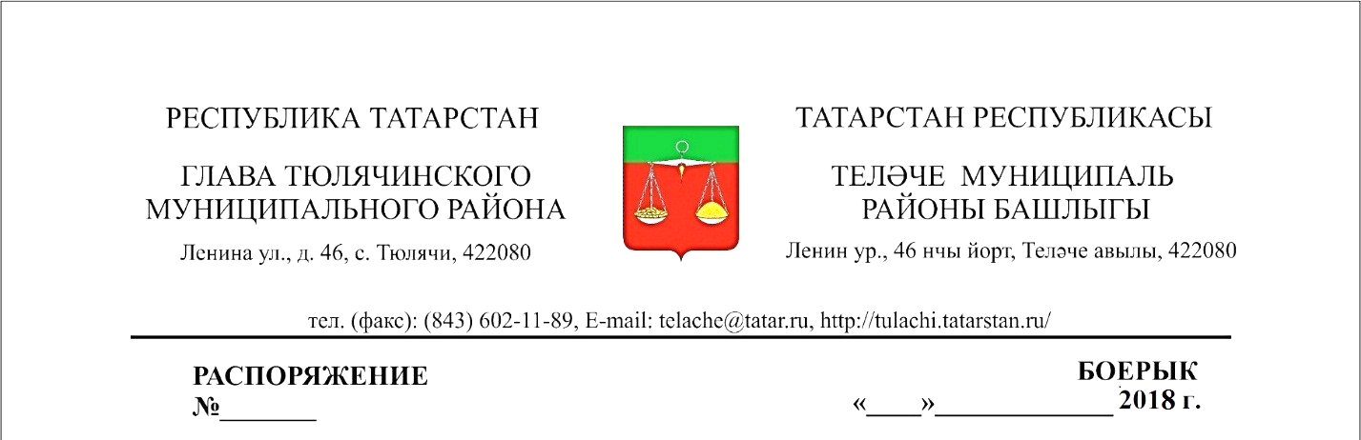

“Терроризмга каршы тору турында”гы 2006 елның 06 мартындагы 35 санлы Федераль законның 5.2 статьясында билгеләнгән вәкаләтләргә туры китереп, Теләче муниципаль районы җирле үзидарә органнарында эш оештыруга җаваплы вазифаи затларның Теләче муниципаль районы Башлыгының 2017 елның 15 декабрендәге 78 санлы боерыгы белән расланган Исемлегенә үзгәрешләр кертү турында

“Терроризмга каршы тору турында”гы 2006 елның 06 мартындагы 35 санлы Федераль законның 5.2 статьясы нигезендә,
1. “Терроризмга каршы тору турында”гы 2006 елның 06 мартындагы 35 санлы Федераль законның 5.2 статьясында билгеләнгән вәкаләтләргә туры китереп, Теләче муниципаль районы җирле үзидарә органнарында эш оештыруга җаваплы вазифаи затларның Теләче муниципаль районы Башлыгының 2017 елның 15 декабрендәге 78 санлы боерыгы белән расланган Исемлегенә ( алдагы текста – Исемлек) үзгәрешләр кертергә, исемлекне түбәндәге редакциядә бирергә:

Теләче муниципаль районы
башлыгының 2017 елның
15 декабрендәге
78 санлы боерыгына
Кушымта

“Терроризмга каршы тору турында”гы 2006 елның 06 мартындагы 35 санлы Федераль законның 5.2 статьясында билгеләнгән вәкаләтләргә туры китереп Теләче муниципаль районы җирле үзидарә органнарында эш оештыруга җаваплы вазифаи затларның исемлеге

№  п/п | Вәкаләтләрне башкару | Җаваплы вазифаи зат
1 | Терроризмны кисәтү, шулай ук аның нәтиҗәләрен минимальләштерү һәм (яки) бетерү буенча муниципаль программалар эшләп тормышка ашыру | 1)Хәмидуллин И.Х. – Теләче муниципаль районы Башкарма комитеты җитәкчесе, Теләче районында терроризмга каршы комиссия рәисе урынбасары;  2)Емельянов Ю.И. - Теләче муниципаль районы Башкарма комитетының юридик бүлеге начальнигы, Теләче районында терроризмга каршы комиссия сәркатибе;
2 | Терроризмның асылын һәм җәмгыять өчен никадәр куркыныч булуын аңлату буенча муниципаль берәмлекләрдә мәгълумати-пропаганда чаралары оештыру һәм үткәрү, шулай ук мәгълумати басма продукция материаллары тарату, аңлату эшләре алып бару һәм башка чаралар аша гражданнарда терроризм идеологиясенә каршы караш формалаштыру | Нурмөхәммәтов А.А. - Теләче муниципаль районы Башкарма комитеты җитәкчесенең социаль мәсьәләләр буенча урынбасары;
3 | Терроризмны кисәтү, шулай ук аның нәтиҗәләрен минимальләштерү һәм (яки) бетерү буенча башкарма хакимиятнең федераль органнары һәм (яки) Татарстан Республикасы башкарма хакимияте оештырган чараларда катнашу | Нурмөхәммәтов А.А. - Теләче муниципаль районы Башкарма комитеты җитәкчесенең социаль мәсьәләләр буенча урынбасары;  Валеев Ф. С. - Теләче муниципаль районы Башкарма комитеты җитәкчесенең инфраструктура үсеше буенча урынбасары вазифаларын башкаручы, Теләче районында терроризмга каршы комиссия әгъзасы;
4 | Муниципаль милек булган яки җирле үзидарә карамагындагы объектларның терроризмга каршы сакланышына булган таләпләрнең үтәлешен тәэмин итү | Хәмидуллин И.Х. – Теләче муниципаль районы Башкарма комитеты җитәкчесе, Теләче районында терроризмга каршы комиссия рәисе урынбасары
5 | Терроризмны кисәтү, шулай ук аның нәтиҗәләрен минимальләштерү һәм (яки) бетерүдә катнашу мәсьәләләре буенча тәкъдимнәрне Татарстан Республикасы башкарма хакимияте органына җибәрү | Емельянов Ю. И. - Теләче муниципаль районы Башкарма комитетының юридик бүлеге начальнигы, Теләче районында терроризмга каршы комиссия сәркатибе
6 | Терроризмны кисәтү, шулай ук аның нәтиҗәләрен минимальләштерү һәм (яки) бетерүдә катнашу буенча җирле әһәмияткә ия мәсьәләләрне хәл итү буенча башка вәкаләтләрне башкару | Фәтхуллин А.Г. – Теләче муниципаль районы Башлыгы урынбасары, Теләче районында терроризмга каршы комиссия әгъзасы

2. Башкарма комитетының кадрлар белән эшләү һәм муниципаль хезмәт секторына(Закирова Г. И.) әлеге боерык чыкканнан соң 5 көн эчендә 1 пунктта күрсәтелгән затларның вазифаи инструкцияләренә үзгәрешләр кертергә.
3. Боерыкның үтәлешенә контрольне Теләче муниципаль районы Советы аппараты җитәкчесе И. В. Мөбиновка йөкләргә.

И.Ф. Зарипов

